师生互选系统
导 师 操 作 说 明 书
目录

总体说明： 1
导师操作平台 2
1、 导师登录 2
2、 密码修改 4
3、 选择学员 4
4、 互选确认 5
5、 互选查看 6
6、 退出 6

总体说明：
本系统共分三个步骤：
第一步：学员选择导师：开放时间为2012年9月3日（星期二）8:00点，结束时间为9月4日（星期三）下午14:00，共计30小时，每个学员根据自己的研究方向、兴趣专长和导师的信息介绍，每人最多选择7名导师志愿。此时间段，导师不能登录。
第二步：导师选择学员：具体开放时间为：
序号 | 开放时间 | 截止时间 | 合计时间 | 选择学员志愿 | 备注
1 | 9月4日（星期三）14:00 | 9月5日（星期四）14:00 | 24小时 | 只能查看和选择报本人为第一志愿的学员 | 系统对导师开放
2 | 9月5日（星期四）14:00 | 9月6日（星期五）02:00 | 12小时 | 只能查看和选择报本人为第二志愿的学员 | 第一志愿作废
3 | 9月6日（星期五）02:00 | 9月6日（星期五）14:00 | 12小时 | 只能查看和选择报本人为第三志愿的学员 | 第一二志愿作废
4 | 9月6日（星期五）14:00 | 9月6日（星期五）20:00 | 6小时 | 只能查看和选择报本人为第四志愿的学员 | 第一二三志愿作废
5 | 9月6日（星期五）20:00 | 9月7日（星期六）02:00 | 6小时 | 只能查看和选择报本人为第五志愿的学员 | 前四个志愿作废
6 | 9月7日（星期六）02:00 | 9月7日（星期六）10:00 | 8小时 | 只能查看和选择报本人为第六志愿的学员 | 前五个志愿作废
7 | 9月7日（星期六）10:00 | 9月7日（星期六）16:00 | 6小时 | 只能查看和选择报本人为第七志愿的学员 | 前六个志愿作废
注：特殊情况，会有电话通知导师和学员，请在期间保持手机开机。
第三步：学员与导师确认签字：时间为2012年9月10日（星期二）开学典礼后，由MBA教育中心教学科负责组织实施。

导师操作平台
- 导师登录
- 打开山东理工大学MBA教育中心网站主页http://mba.sdut.edu.cn
点击右上角“师生互选”菜单，进入系统。


- 输入用户名和密码，用户名为导师本人姓名的全拼，初始密码为会以短信形式发送到导师手机上。
- 用户输入完成后，点击登录按钮
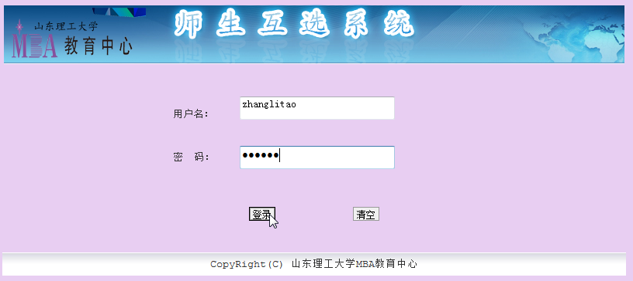

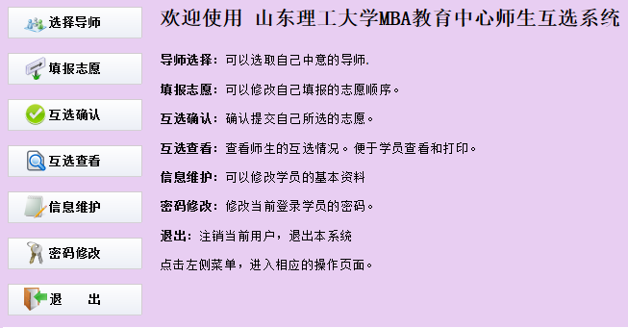
注意看提示信息
若左侧菜单显示为如下样式，请切换至IE浏览器或将浏览器设置为“极速”或“高速”模式。
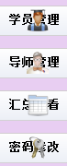

- 密码修改
- 初始密码很不安全，建议导师首先更改自己的密码。
- 选择学员
- 第一时间段：
1 | 9月4日（星期三）14:00 | 9月5日（星期四）14:00 | 24小时 | 只能查看和选择报本人为第一志愿的学员
其他志愿的学员信息看不到，其他时间段一样。
- 列表如下：
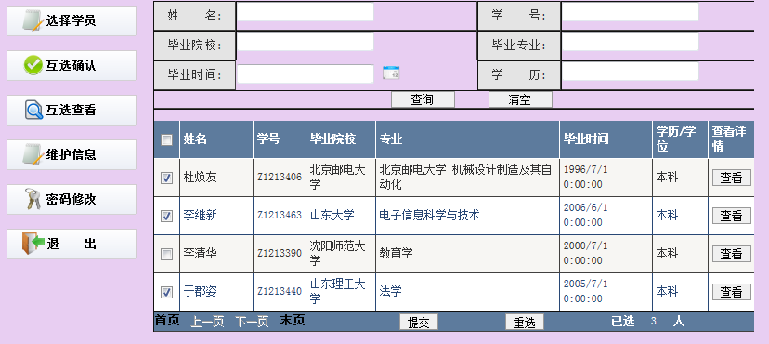
- 点选学生姓名前面的方框，最多选4名学员，然后点提交按钮。
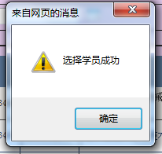
点击“确定”按钮，选择学员完成，进入下一步！
- 互选确认
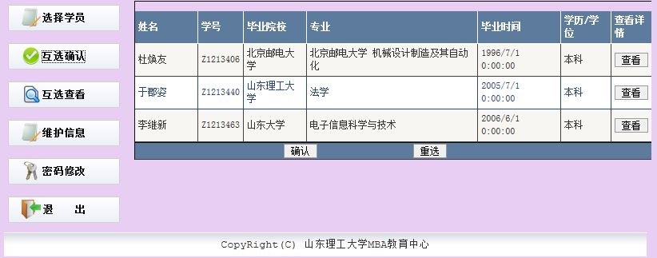
- 点击“确认”按钮，出现以下提示：
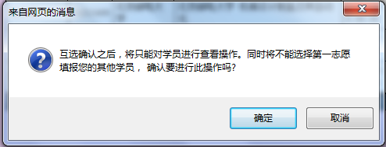
再点击“确定”按钮，将出现以下提示：
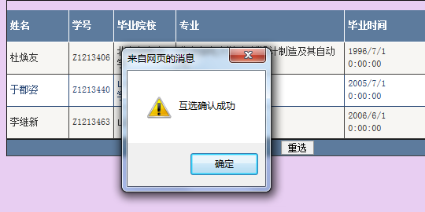
点击“确定”，将完成此志愿的师生互选！

- “重选”将返回选择学员。
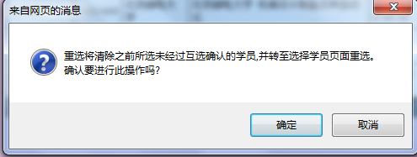
- 互选查看
显示互选结果如下：
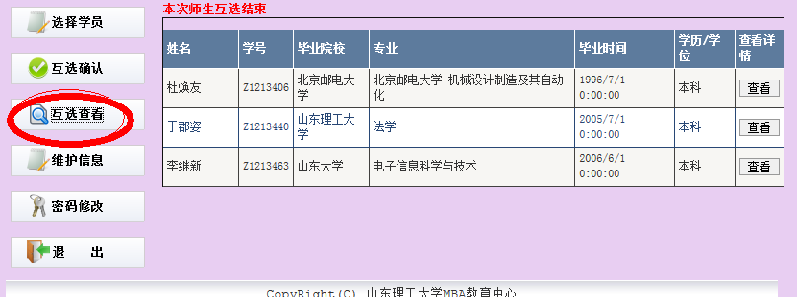
- 退出
点击退出，跳转到登录界面。

山东理工大学MBA教育中心
2012年9月

